Депутаты

Астафьев Алексей Владимирович
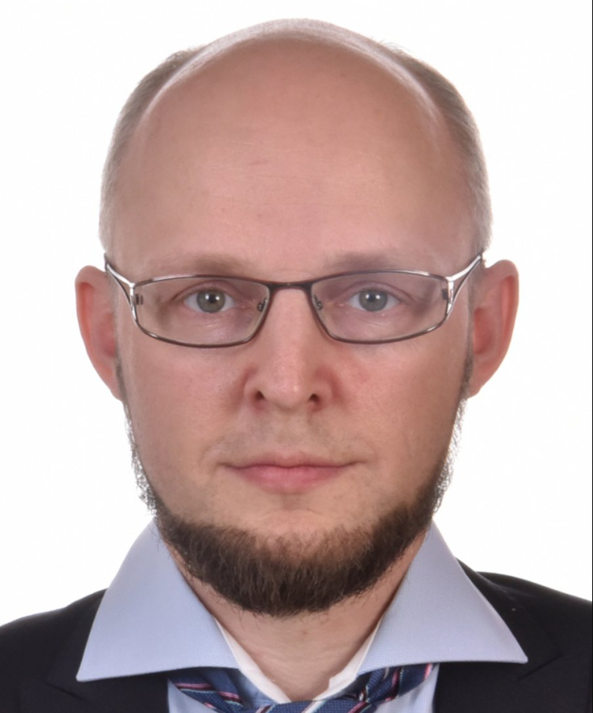
Округ № 21
Родился в 1977 году. Место жительства – Амурская область, город Благовещенск.
Образование высшее профессиональное: в 1999 году окончил Амурский государственный университет с присвоением квалификации экономист по специальности «Мировая экономика». В 2012 году получил дополнительное к высшему образование в «Финансовом университете при Правительстве Российской Федерации» с присвоением квалификации «Мастер делового администрирования». С 1999 года работал преподавателем на кафедре мировой экономики университета. С 2015 года и по настоящее время – доцент кафедры международного бизнеса и туризма (по совместительству). Основное место работы - ООО «Амурская региональная транспортная компания», генеральный директор.
Женат, воспитывает двоих детей.
Выдвинут избирательным объединением Местное отделение Всероссийской политической партии "ЕДИНАЯ РОССИЯ" города Благовещенска Амурской области.

Василевский Руслан Анатольевич
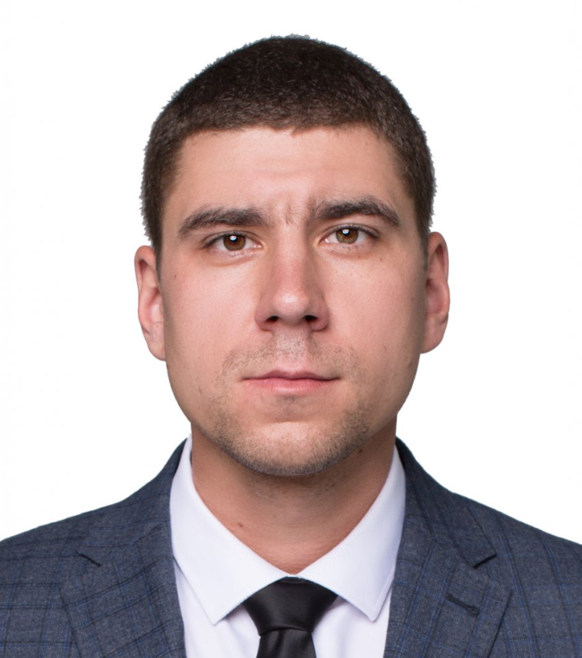
Округ № 23
Родился в 1989 году. Место жительства — Амурская область, город Благовещенск. Образование высшее профессиональное: в 2011 году окончил Негосударственное образовательное учреждение высшего профессионального образования Московскую академию предпринимательства при Правительстве Москвы.
С 2016 года работает директором ООО «Экспресс».
Женат.
Выдвинут избирательным объединением Местное отделение Всероссийской политической партии «ЕДИНАЯ РОССИЯ» города Благовещенска Амурской области.

Великий Дмитрий Андреевич
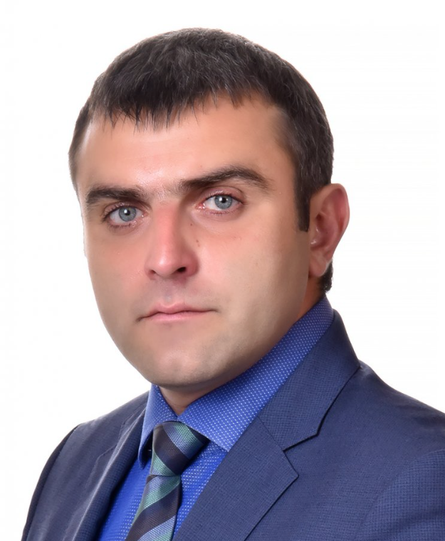
Округ № 16
Родился в 1985 году. Место жительства — Амурская область, город Благовещенск.
Образование высшее: в 2006 году окончил государственное образовательное учреждение высшего профессионального образования «Дальневосточное высшее военное командное училище имени Маршала Советского Союза К. К. Рокоссовского» Министерства обороны Российской Федерации.
Трудовая деятельность:
Общество с ограниченной ответственностью «Рост Жилищного Сервиса», генеральный директор.
Депутат Благовещенской городской Думы седьмого созыва на непостоянной основе.
Женат, воспитывает двоих сыновей.
Выдвинут избирательным объединением Местное отделение Всероссийской политической партии «ЕДИНАЯ РОССИЯ» города Благовещенска Амурской области.

Величко Дмитрий Николаевич
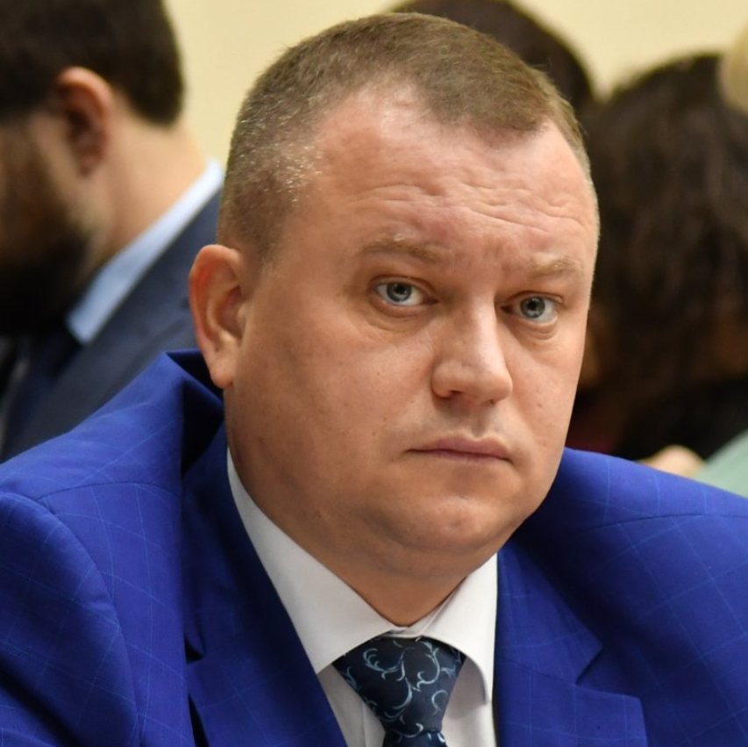
Округ № 8
Родился в 1980 году. Место жительства — Амурская область, город Благовещенск.
В 2003 году окончил с красным дипломом Амурскую Государственную Медицинскую академию. С 2003 по 2005 гг. обучался в ординатуре по специальности «Урология» при АГМА.
С 2005 по 2008 год обучался в аспирантуре по специальности «Урология» при Новосибирском Государственном Медицинском Университете. В 2008 году защитил кандидатскую диссертацию.
С 2009 года заместитель декана факультета, с 2011 года доцент кафедры хирургии с курсом урологии ФГБОУ ВО «Амурская государственная медицинская академия», заведующий курсом урологии. Председатель Ассоциации Амурского общества урологов. Врач уролог-андролог высшей категории.
Женат. Воспитывает сына.
Выдвинут избирательным объединением Местное отделение Всероссийской политической партии «ЕДИНАЯ РОССИЯ» города Благовещенска Амурской области.
Член Всероссийской политической партии «ЕДИНАЯ РОССИЯ».

Евглевская Елена Игоревна
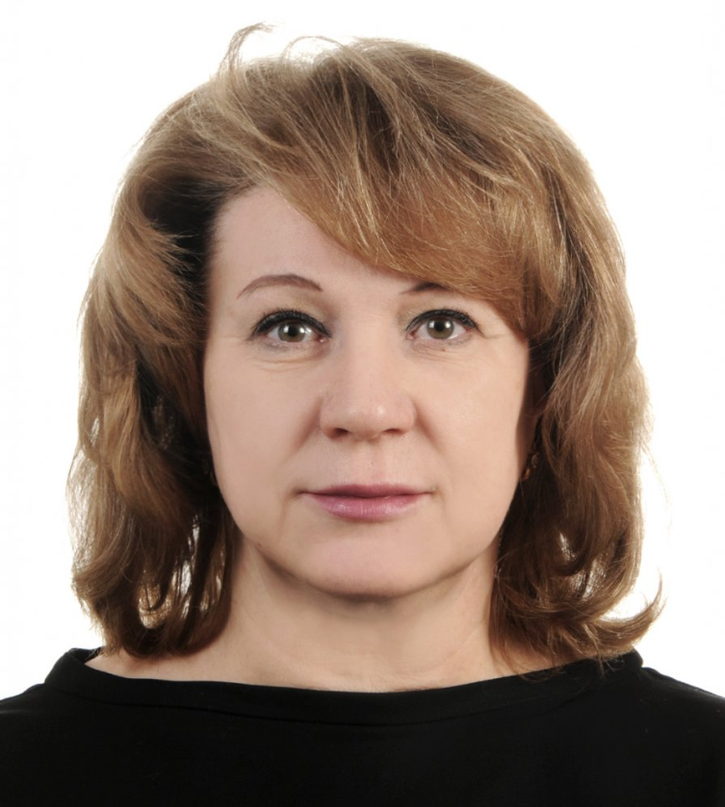
Округ № 15
Родилась в 1963 году. Место жительства — Амурская область, город Благовещенск.
Образование высшее: в 1985 году окончила Благовещенский государственный педагогический институт с присвоением квалификации учителя русского языка и литературы. В 2009 году окончила ГОУ ВПО «Благовещенский государственный педагогический университет»; присуждена степень МАГИСТРА педагогики по направлению «Педагогика».
По окончании института работала заместителем директора по учебно-воспитательной работе и учителем русского языка и литературы средней школы № 12 города Благовещенска. С 2009 года — директор МАОУ «Лицей № 6 города Благовещенска».
Учитель русского языка и литературы высшей квалификационной категории, магистр педагогики; победитель конкурса лучших учителей Российской Федерации приоритетного национального проекта «Образование».
Председатель Общественной палаты муниципального образования города Благовещенска.
Награждена нагрудным знаком «Почетный работник общего образования РФ», орденом «Честь и Слава Великой России» по Российской Федерации, медалью МЧС России «Маршал Чуйков», нагрудным знаком «Директор года — 2013» конкурса «100 лучших школ России»; лауреат Всероссийского конкурса «Директор школы — 2011».
Воспитывает троих детей.
Выдвинута избирательным объединением Местное отделение Всероссийской политической партии «ЕДИНАЯ РОССИЯ» города Благовещенска Амурской области.

Ельцов Константин Юрьевич
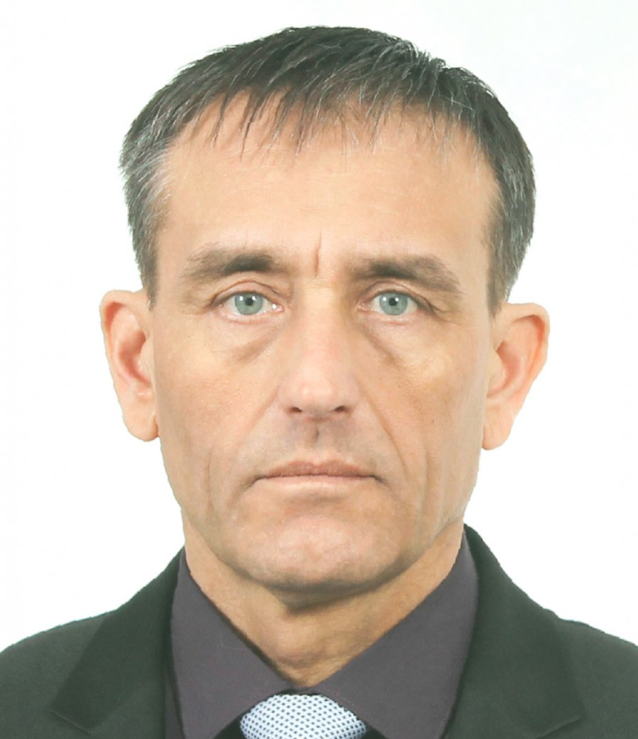
Округ № 24
Родился в 1965 году. Место жительства — Амурская область, город Благовещенск.
Образование высшее профессиональное: в 2004 году окончил ГОУ ВПО «Московский государственный индустриальный университет» с присвоением квалификации «менеджер» по специальности «Менеджмент».
С 1986 года работает в строительстве, прошел трудовой путь от плотника-бетонщика до директора. С 2005 — года исполнительный директор АО «Строительная компания № 1».
Является депутатом Благовещенской городской Думы седьмого созыва на непостоянной основе.
Награжден нагрудным знаком «Почетный строитель России».
Женат, воспитывает троих детей.
Выдвинут избирательным объединением Местное отделение Всероссийской политической партии «ЕДИНАЯ РОССИЯ» города Благовещенска Амурской области.

Зинков Николай Павлович
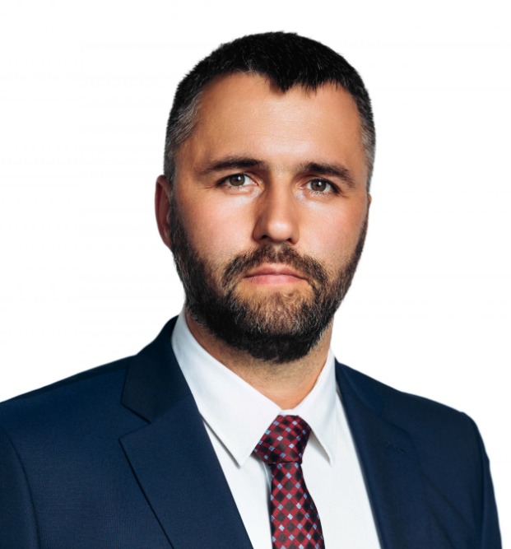
Округ № 28
Родился в 1984 году. Место жительства — Амурская область, город Благовещенск. Образование высшее профессиональное: в 2006 году окончил ФГОУ ВПО «Дальневосточный государственный аграрный университет» с присуждением квалификации «Экономист» по специальности «Бухгалтерский учет, анализ и аудит».
Трудовую деятельность начал в 2007 году, с 2020 года работает коммерческим директором ООО «Техникавтошинастройсервис».
Женат, воспитывает двоих детей.
Самовыдвиженец.

Имамеев Александр Григорьевич
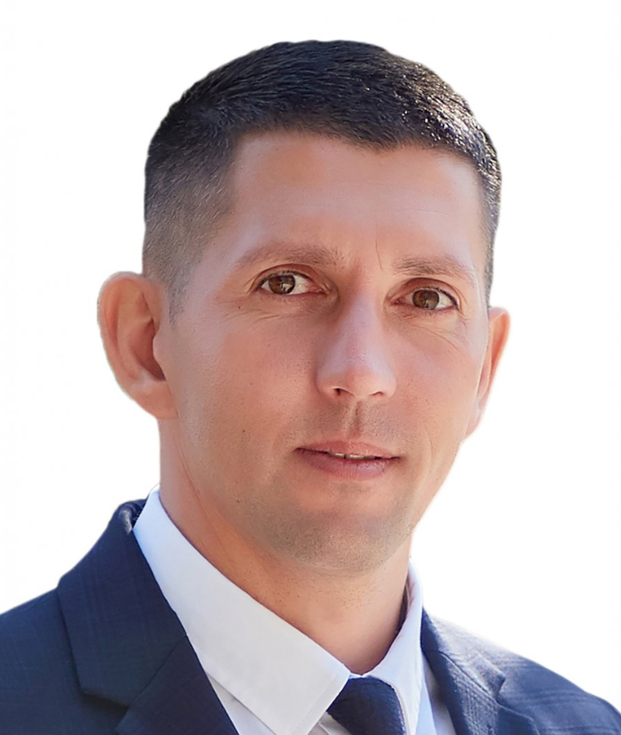
Округ № 19
Родился в 1982 году. Место жительства — Амурская область, город Благовещенск.
Образование высшее: в 2014 году окончил Федеральное государственное бюджетное образовательное учреждение высшего профессионального образования «Тихоокеанский государственный университет» по специальности «Автомобильные дороги и аэродромы», квалификация: «Инженер».
Трудовая деятельность:
Директор ООО «САР-Дорожник».
Депутат Благовещенской городской Думы седьмого созыва на непостоянной основе.
Женат, воспитывает сына.
Выдвинут избирательным объединением Местное отделение Всероссийской политической партии «ЕДИНАЯ РОССИЯ» города Благовещенска Амурской области.
Член Всероссийской политической партии «ЕДИНАЯ РОССИЯ».

Кобыльцов Роман Александрович
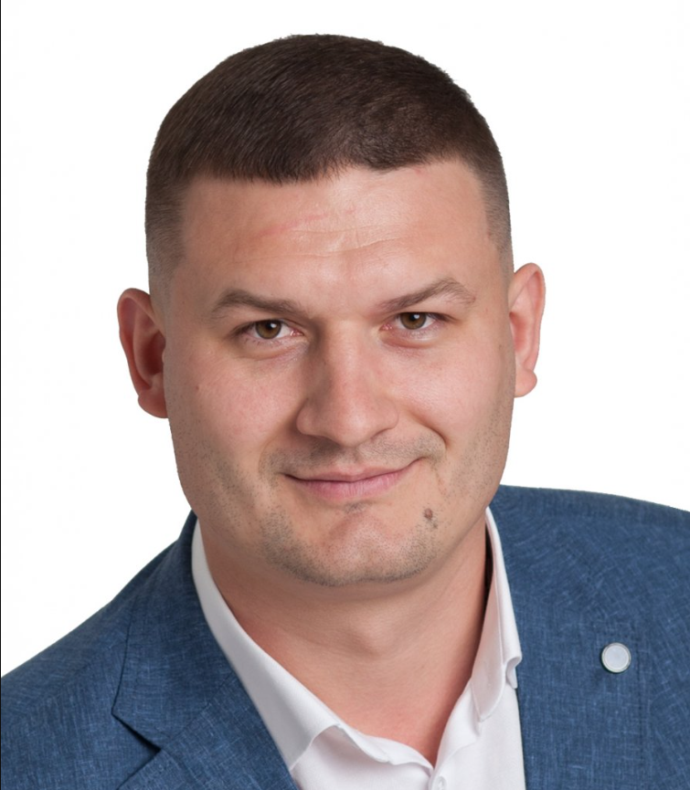
Округ № 10
Родился в 1989 году. Место жительства — Амурская область, город Благовещенск.
Образование высшее профессиональное. В 2011 году окончил государственное образовательное учреждение высшего профессионального образования «Благовещенский государственный педагогический университет», присуждена квалификация педагог по физической культуре, учитель безопасности жизнедеятельности по специальности «физическая культура с дополнительной специальностью». в 2012 году окончил негосударственное образовательное учреждение высшего профессионального образования МОСКОВСКАЯ АКАДЕМИЯ ПРЕДПРИНИМАТЕЛЬСТВА при Правительстве Москвы.
Место работы — общество с ограниченной ответственностью «Центр выплат ДТП», директор.
Мастер спорта России по самбо.
Женат, воспитывает сына.
Самовыдвиженец.

Коновалов Владимир Александрович
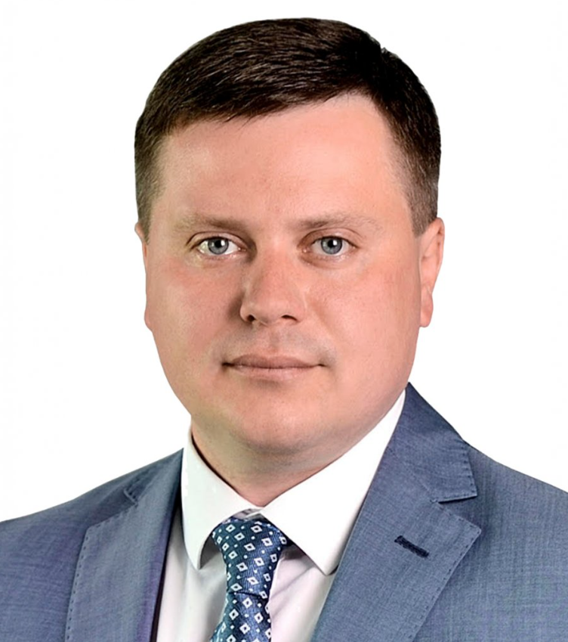
Округ № 12
Родился в 1987 году. Место жительства — город Благовещенск, Амурской области.
Образование высшее: в 2009 году окончил Благовещенский государственный педагогический университет, в 2013 году — Амурский государственный университет.
В 2014 году Владимир Коновалов был отправлен на стажировку в Москву, по окончании которой был приглашён на работу в крупнейшую инвестиционную Российскую компанию ГК «РЕГИОН».
В 2018 году назначен исполнительным директором компании «ЗЭД Девелопмент» (ГК «РЕГИОН»).
Работа в общественных организациях:
2019 год — избран заместителем председателя «Конгресса общественных объединений Амурской области», вошёл в Общественный Совет по вопросам градостроительства и земельных отношений города Благовещенска, стал общественным помощником Председателя Законодательного Собрания Амурской области.
Женат, воспитывает дочь.
Выдвинут избирательным объединением Местное отделение Всероссийской политической партии «ЕДИНАЯ РОССИЯ» города Благовещенска Амурской области.

Кочетов Антон Валерьевич
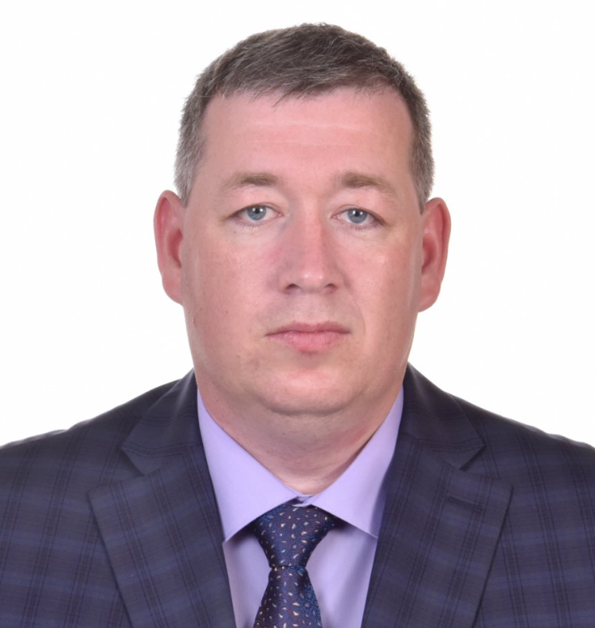
Округ № 3
Родился 25 ноября 1977 года в пос. Поярково Михайловского района Амурской области.
Место жительства — Амурская область, город Благовещенск.
Образование высшее: В 1999 году окончил Дальневосточный государственный аграрный университет, квалификация «инженер по специальности «Технология мяса и мясных продуктов», параллельно на базе университета окончил военную кафедру, получил звание лейтенанта по ВУС — 021000 «командир мотострелкового взвода»;
В 2005 году окончил ФГОУ ВПО «Дальневосточный государственный аграрный университет», квалификация «экономист по специальности «Бухгалтерский учет, анализ и аудит»;
В 2007 г. прошел профессиональную переподготовку в ГОУ ВПО «Амурский государственный университет», Федеральная программа подготовки управленческих кадров для организации народного хозяйства РФ по направлению «Стратегический менеджмент»;
В 2012 г. Москва, ФГОБУ ВПО «Российская академия народного хозяйства и государственной службы при Президенте Российской Федерации», Высшая школа корпоративного управления, квалификация «мастер делового администрирования (MBA) по специализации «Экономист».
Трудовая деятельность:
По окончанию института работал на ОАО «Мясокомбинат» слесарем — ремонтником, позже оператором технологического оборудования. С 2000 по 2002 год проходил службу в пограничных войсках Вооруженных Сил РФ (старший лейтенант).
После службы в армии работал главным специалистом ГУ «Отделение Пенсионного фонда РФ по Амурской области».
С 2004 года — индивидуальный предприниматель.
Награжден почетной грамотой Командующего Дальневосточным пограничным округом, знаком «отличник пограничных войск 3 степени». Лауреат конкурса «Лучший предприниматель города Благовещенска в сфере транспортного обслуживания», поощрен Благодарственным письмом председателя Законодательного Собрания Амурской области.
Женат, воспитывает двоих детей.
Выдвинут избирательным объединением Местное отделение Всероссийской политической партии «ЕДИНАЯ РОССИЯ» города Благовещенска Амурской области.

Мальцев Аркадий Викторович
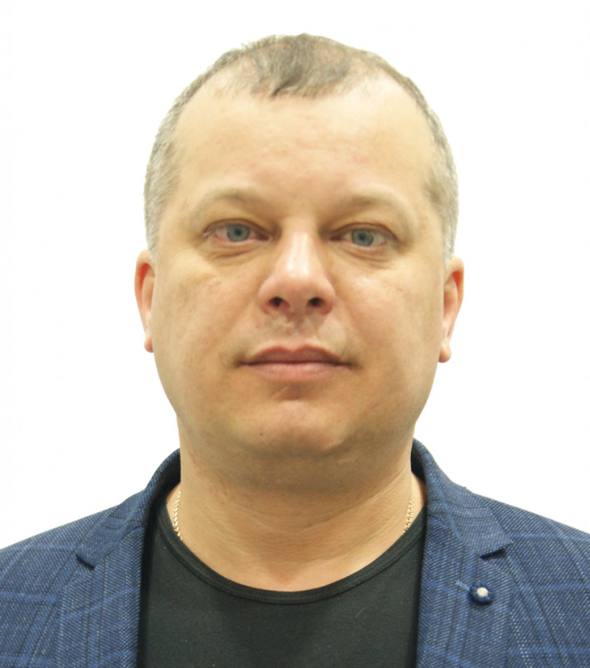
Округ № 30
Родился в 1976 году. Место жительства — Амурская область, город Благовещенск.
По окончании средней школы был призван на службу в ряды Российской Армии.
Образование высшее. В 2012 году окончил НОУ ВПО «Московская Академия Предпринимательства при Правительстве Москвы» (г. Благовещенск) по специальности «Менеджмент организации» с присуждением квалификации менеджер.
Прошел трудовой путь от технолога цеха по выпуску металлопластиковых окон до генерального директора ООО «Благовещенский завод строительных материалов».
С 2018 года осуществляет предпринимательскую деятельность.
Является депутатом Благовещенской городской Думы седьмого созыва на непостоянной основе; член комитета по экономике, собственности и ЖКХ.
Выдвинут избирательным объединением Местное отделение Всероссийской политической партии «ЕДИНАЯ РОССИЯ» города Благовещенска Амурской области.
Член Всероссийской политической партии «ЕДИНАЯ РОССИЯ».

Недосекин Александр Николаевич
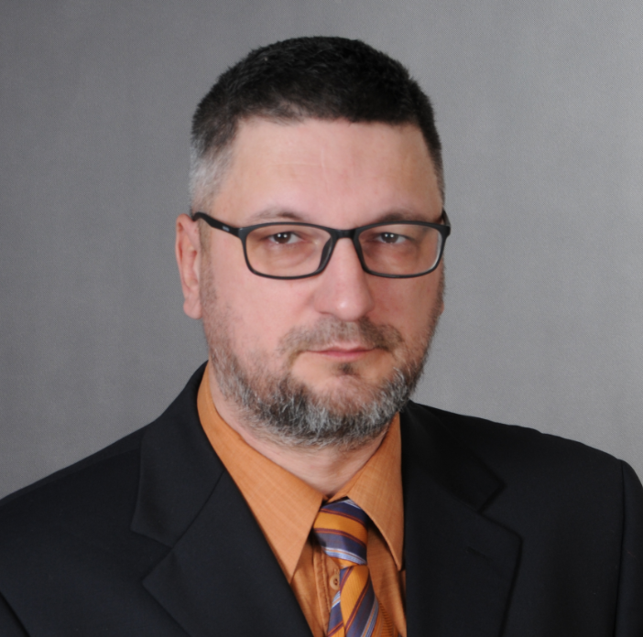
Округ № 9
Родился в 1972 году. Служил в рядах Вооруженных Сил СССР.
Образование высшее профессиональное: в 1999 году окончил Дальневосточную академию государственной службы в городе Хабаровске.
Работал мониторщиком на золотодобывающем предприятии. Служил в органах МВД и Министерства юстиции РФ в г. Белогорске (транспортная милиция). С 2008 по 2014 год оказывал юридические услуги гражданам, занимался правозащитной деятельностью.
Также с 2011 по 2016 год работал рабочим-высотником на заводе «Амурагроцентр».
С 2016 года — инструктор по водному туризму.
В настоящее время — инструктор по протестному движению Амурского обкома КПРФ.
Выдвинут избирательным объединением Благовещенское городское отделение КПРФ.
Член Политической партии «КОММУНИСТИЧЕСКАЯ ПАРТИЯ РОССИЙСКОЙ ФЕДЕРАЦИИ».

Попов Степан Вячеславович
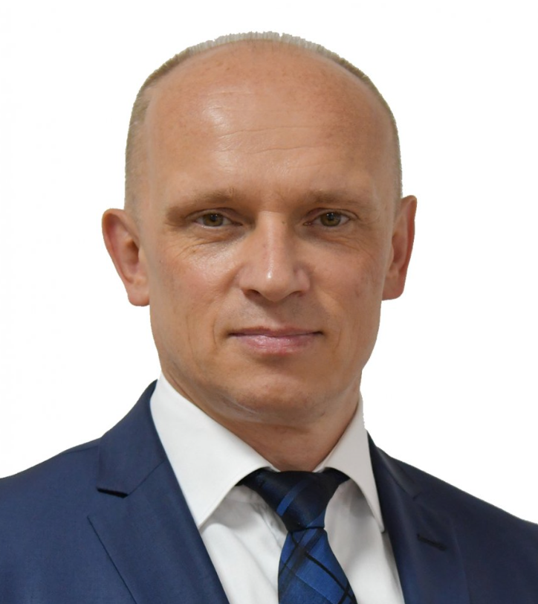
Округ № 25
Родился в 1972 году.
Место жительства — Амурская область, город Благовещенск
Образование высшее профессиональное: в 1995 году окончил Благовещенский государственный медицинский институт по специальности лечебное дело. Присвоена квалификация врач — лечебник.
С 1996 года врач городской клинической больницы № 1, с 1999 года возглавлял урологическое отделение.
Избирался депутатом Благовещенской городской Думы четвертого, пятого созывов, был членом постоянной депутатской комиссии по экономике и собственности, входил в состав комитета Благовещенской городской Думы по бюджету финансам и налогам.
С 2014 года — депутат Благовещенской городской Думы шестого созыва, занимал должность заместителя председателя.
В 2016 году избран председателем Благовещенской городской Думы шестого созыва.
Женат, воспитывает двоих детей.
Выдвинут избирательным объединением Местное отделение Всероссийской политической партии «ЕДИНАЯ РОССИЯ» города Благовещенска Амурской области.
Член Всероссийской политической партии «ЕДИНАЯ РОССИЯ».
Избирался депутатом Благовещенской городской Думы четвертого, пятого, шестого созывов.
С 2014 по 2016 год — занимал должность заместителя председателя Благовещенской городской Думы.
С 2016 по 2019 год — председатель Благовещенской городской Думы шестого созыва.
В сентябре 2019 года избран депутатом седьмого созыва, занимал должность заместителя председателя городской Думы, в составе комитета Благовещенской городской Думы по бюджету финансам и налогам.
В июле 2022 года решением депутатов избран председателем Благовещенской городской Думы седьмого созыва.

Салварян Артем Валерович
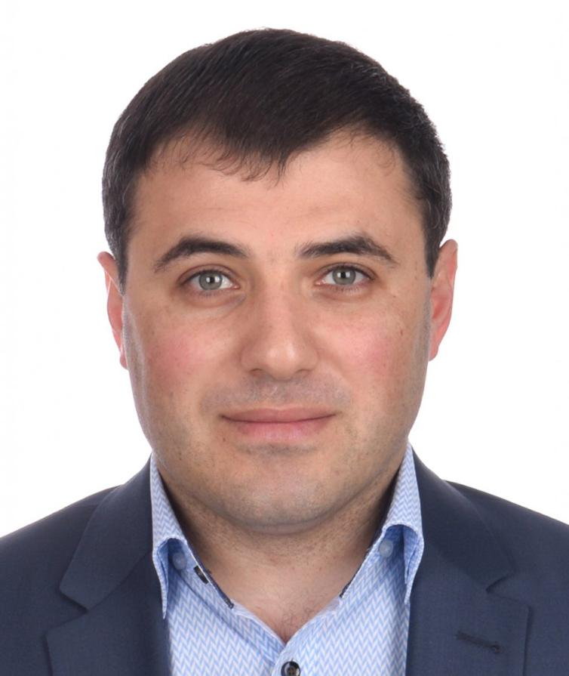
Округ № 5
Родился в 1983 году.
Место жительства — Амурская область, город Благовещенск.
Образование высшее: в 2006 году окончил Дальневосточный аграрный университет по специальности «Бухгалтерский учет, анализ и аудит».
Трудовая деятельность:
В 2005 году, учредил ООО «Оранж».
В 2008 году учредил ООО «СтройКом».
С 2010 года руководитель ООО «Фасады и кровля».
Кандидат в мастера спорта по карате.
С 2014 по 2019 год депутат Благовещенской городской Думы шестого созыва на непостоянной основе по округу № 8.
Женат, воспитывает двоих детей.
Выдвинут избирательным объединением Местное отделение Всероссийской политической партии «ЕДИНАЯ РОССИЯ» города Благовещенска Амурской области.
В 2019 году избран депутатом седьмого созыва по округу № 5. Председатель комитета по бюджету, финансам и налогам.

Семенов Владимир Сергеевич
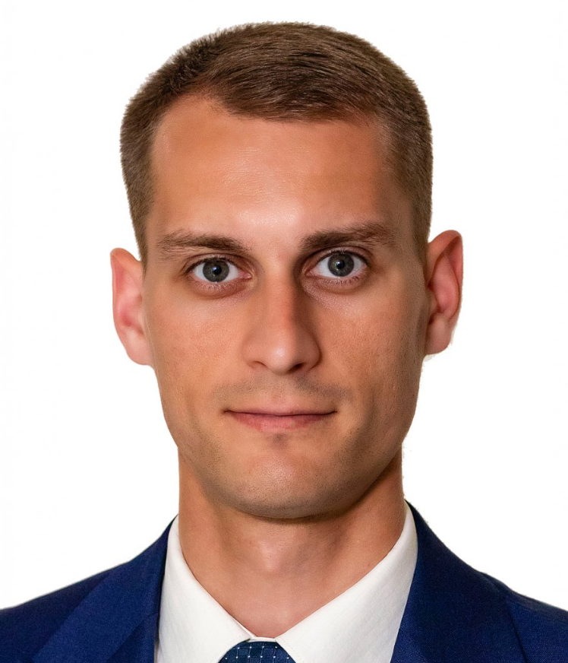
Округ № 2
Родился в 1990 году. Место жительства — Амурская область, город Благовещенск.
Образование высшее. В 2012 году окончил Амурский государственный университет по специальности «Юриспруденция».
Трудовую деятельность начал в 2012 году генеральным директором в Некоммерческом партнерстве «Футбольный клуб «Благовещенск».
С 2016 по 2019 год депутатом Благовещенской городской Думы шестого созыва на непостоянной основе.
В 2019 году избран депутатом седьмого созыва.
Выдвинут избирательным объединением Местное отделение Всероссийской политической партии «ЕДИНАЯ РОССИЯ» города Благовещенска Амурской области.

Синькова Елена Александровна
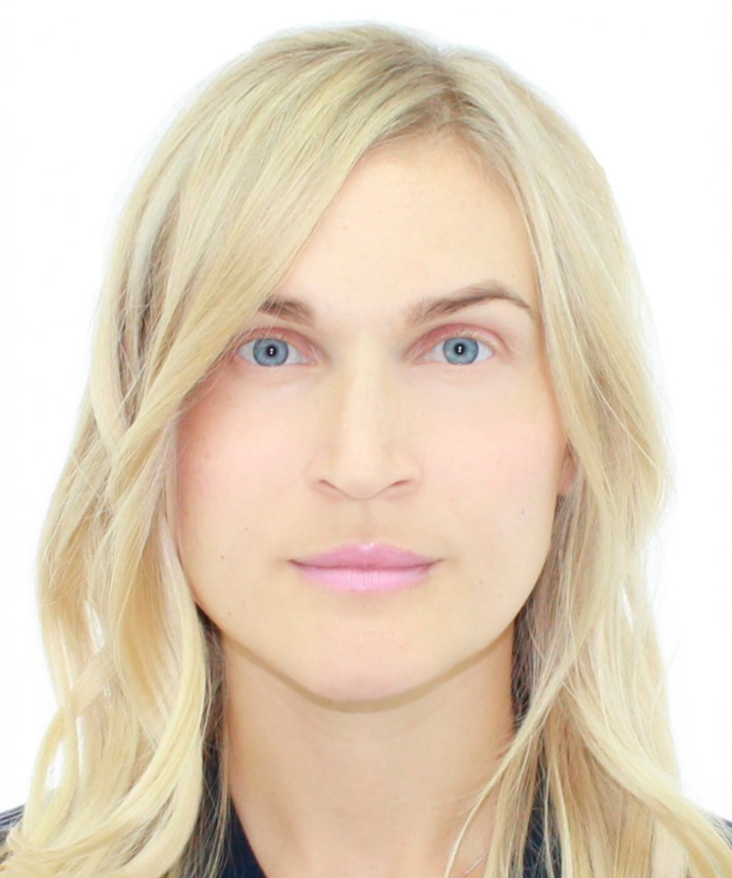
Округ № 27
Родилась в 1985 году. Место жительства — Амурская область, город Благовещенск
Образование высшее. В 2007 году окончила Амурский государственный университет по специальности «Социально-культурный сервис и туризм» с присуждением квалификации «Специалист по сервису и туризму».
Трудовая деятельность началась в 2008 году специалистом по связям с общественностью в АО «Амурстрой». С 2009 года является генеральным директором ООО «Отель на Набережной». С 2012 года − генеральный директор ООО «Ресторан на Набережной». С 2015 г. — директор ООО «Жилищно-коммунальное хозяйство Амурстрой».
С 2016 по 2019 депутат Благовещенской городской Думы шестого созыва на непостоянной основе, член комитета по вопросам экономики, собственности и ЖКХ.
В 2019 году избрана депутатом седьмого созыва по округу № 27. Член комитета по экономике, собственности и ЖКХ.
Замужем, воспитывает двоих сыновей.
Выдвинута избирательным объединением Местное отделение Всероссийской политической партии «ЕДИНАЯ РОССИЯ» города Благовещенска Амурской области.
Член Всероссийской политической партии «ЕДИНАЯ РОССИЯ».

Сопин Сергей Николаевич
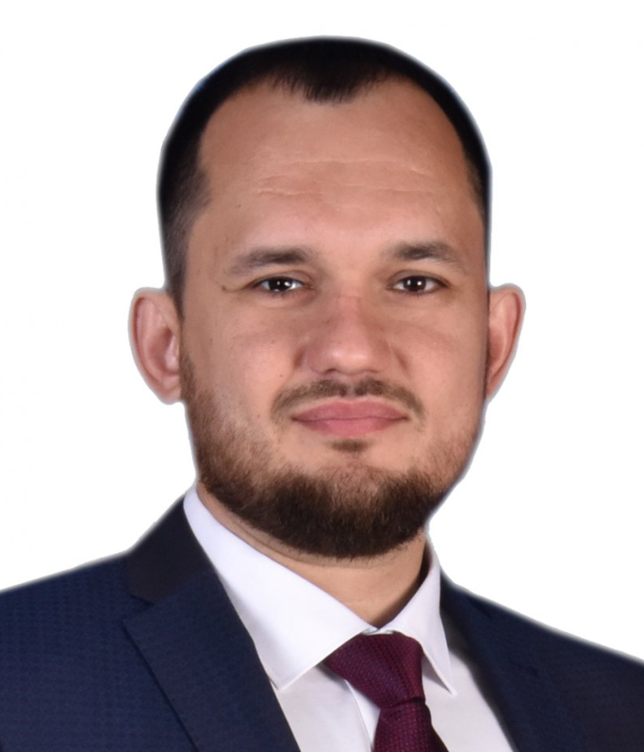
Округ № 1
Родился в 1983 году. Место жительства — Амурская область, город Благовещенск.
Образование высшее. В 2005 году окончил Амурский государственный университет по специальности «Юриспруденция».
Со 2 курса начал осваивать профессию юриста на практике, совмещая учебу и работу.
С 2004 года работает в ООО «Лизинговая компания ВЕСТА» (дочерняя компания ЗАО «Дальневосточная продовольственная компания»). За период с 2004 по 2008 занимал должности юриста, начальника юридического отдела.
С 2008 года является директором ООО «Лизинговая компания ВЕСТА».
Женат. Воспитывает троих детей.
Выдвинут избирательным объединением Местное отделение Всероссийской политической партии «ЕДИНАЯ РОССИЯ» города Благовещенска Амурской области.

Стратонов Вадим Викторович
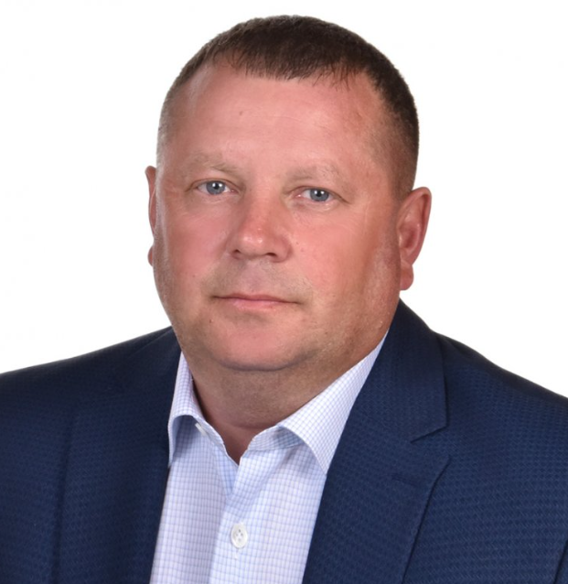
Округ № 20
Родился в 1977 году. Место жительства –Амурская область, город Благовещенск.
Образование высшее: в 1999 году окончил Дальневосточный государственный аграрный университет, специальность: «Инженер-механик», факультет: «Автомобили и автомобильное хозяйство».
Трудовая деятельность:
В 1998 году учредитель Амурской областной спортивной общественной организации «Федерация бокса Амурской области».
В 2012 году президент Амурской областной общественной физкультурно-спортивной организации «Русь молодая».
В 2013 году генеральный директор ООО «Трейд-Коммерц».
В 2017 году учредитель ООО «Лидер». Заместитель генерального директора.
Воспитывает троих дочерей.
Выдвинут избирательным объединением Местное отделение Всероссийской политической партии «ЕДИНАЯ РОССИЯ» города Благовещенска Амурской области.

Сухоносов Сергей Юрьевич
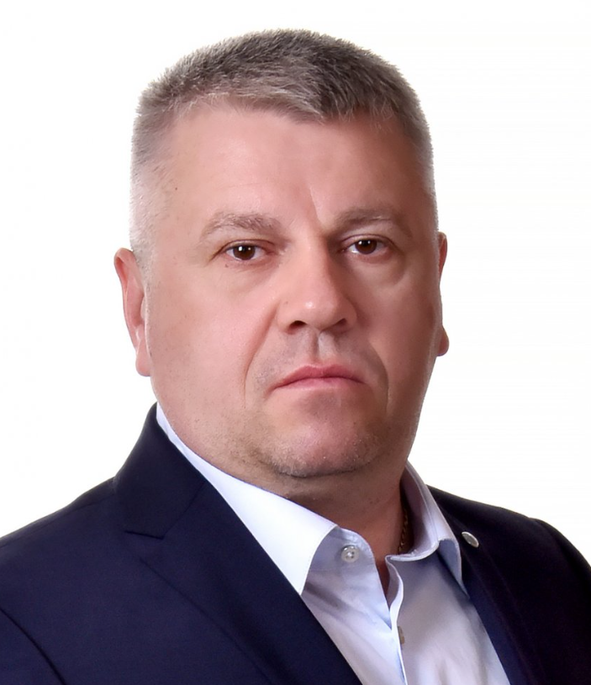
Округ № 26
Родился в 1971 году. Место жительства — Амурская область, город Благовещенск.
С 1990 по 1992 годы служил в рядах Вооруженных Сил.
С 1996 по 2010 годы занимался индивидуальной предпринимательской деятельностью.
С 2010 года работает генеральным директором ООО «СМУ-22». Компания занимается строительством дорог и искусственных сооружений.
За время работы компания построила несколько мостов и новых автомобильных дорог.
Женат воспитывает двоих детей.
Выдвинут избирательным объединением Местное отделение Всероссийской политической партии «ЕДИНАЯ РОССИЯ» города Благовещенска Амурской области.

Тихонов Эдуард Геннадьевич
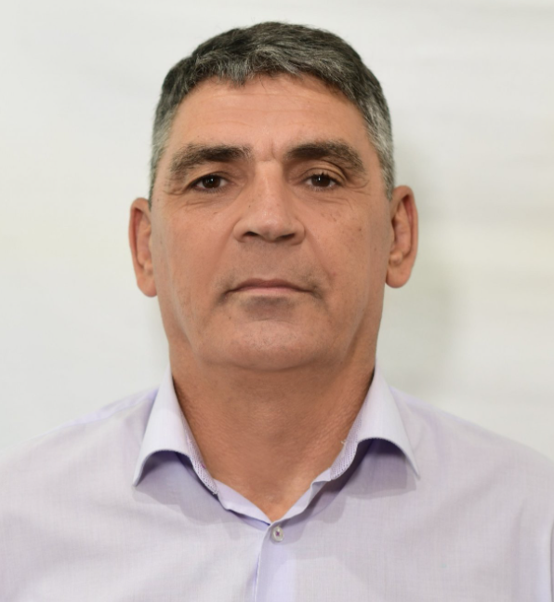
Округ № 14
Родился в 1965 году. Место жительства — Амурская область, город Благовещенск.
В 1982 году окончил среднюю школу № 1, города Благовещенска, занимался в детском хореографическом ансамбле «Ровесники».
В 1986 году окончил Дальневосточное высшее общевойсковое командное училище им. Рокоссовского К.К. с присвоением квалификации офицера с высшим военно-специальным образованием инженера по эксплуатации колесных и гусеничных машин.
В 2002 году окончил с отличием Дальневосточный государственный аграрный университет, по специальности бухгалтерский учет и аудит.
С 1986 по 1992 год служба в ВС СССР.
С 1993 по 2001 год работа в коммерческих структурах.
С 2001 по 2007 год работа в муниципальных предприятиях.
С 2007 по 2008 год начальник управления по физической культуре и спорту Амурской области.
С 2009 по 2011 год — муниципальное учреждение «Спортивно-оздоровительный комплекс «Юность», директор.
С 2011 по 2012 год ООО «Стройком», исполнительный директор.
С 2012 по 2015 год ООО «Автоклуб», директор.
С 2016 года по настоящее время государственное бюджетное учреждение Амурской области «Амур-Авто», директор.
С 2005 по 2007 год депутат Благовещенской городской Думы четвертого созыва.
С 2015 года атаман Благовещенского станичного казачьего общества «станица Благовещенская»
Воспитывает двух детей.
Беспартийный.

Удод Александр Викторович
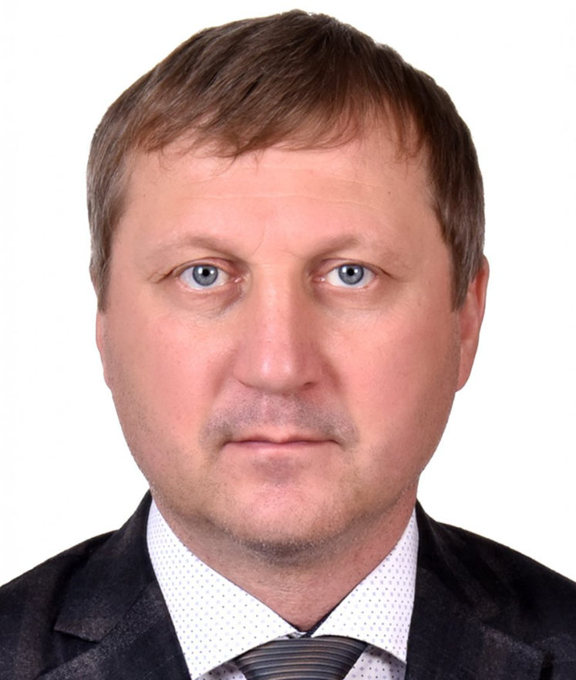
Округ № 13
Родился в 1970 года. Место жительства — Амурская область, город Благовещенск.
Образование высшее, в 2004 году закончил Московскую академию предпринимательства экономический факультет по специальности «экономист».
С 1993 по 2000 год был игроком профессиональной команды футбольного клуба «Амур» города Благовещенска.
С 2005 года по настоящее время возглавляет Управляющую компанию ООО «Управ-Дом».
Одним из основных направлений деятельности является создание современной городской среды, обеспечение и повышение комфортности условий проживания граждан, поддержание и улучшение эстетического состояния территории города Благовещенска.
Женат.
Выдвинут избирательным объединением Местное отделение Всероссийской политической партии «ЕДИНАЯ РОССИЯ» города Благовещенска Амурской области.
Член Всероссийской политической партии «ЕДИНАЯ РОССИЯ».

Усов Олег Анатольевич
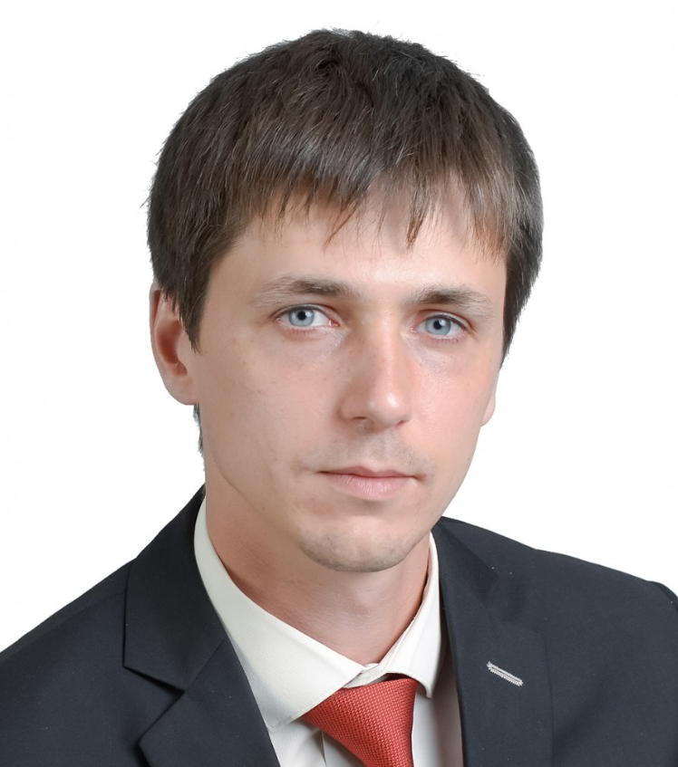
Округ № 6
Родился в 1985 году.
Место жительства — Амурская область, город Благовещенск.
Образование среднее профессиональное, повышенный уровень: в 2005 окончил Благовещенский коммунально-строительный колледж по специальности техник-строитель.
С 16 лет начал трудовую деятельность.
С 2005 по 2013 год прошел путь от мастера строительно-монтажных работ в ООО «Блок» до начальника участка на строительстве трубопроводной системы «Восточная Сибирь — Тихий океан».
С 2013 по 2014 год работал исполнительным директором ООО «БСХ 10». Учредил собственную организацию «ВИП ИНЖЕНЕРИНГ», которая занимается строительным контролем и техническим надзором за строящимися объектами. В 2014 году учредил «Строй Эксперт Сервис», которая занимается консультацией населения в вопросах защиты их интересов.
С 2016 года работает генеральным директором ООО «ВИП ИНЖЕНЕРИНГ»
Ежегодно проходит обучение в институтах повышения квалификации.
Воспитывает сына.
Выдвинут избирательным объединением Амурское региональное отделение Политической партии ЛДПР — Либерально-демократической партии России.
Член Политической партии ЛДПР — Либерально-демократическая партия России.

Чеботов Сергей Сергеевич
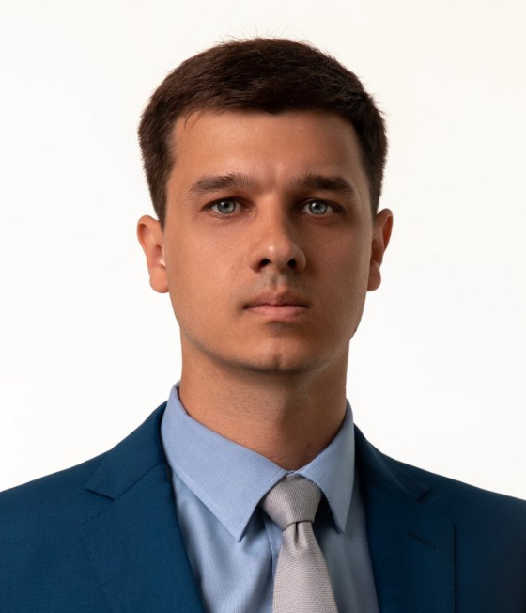
Округ № 4
Родился в 1989 году. Место жительства — Амурская область, город Благовещенск.
Образование высшее: в 2012 году окончил Амурский государственный университет специальность «Юриспруденция», квалификация: «Юрист».
Трудовая деятельность:
Место работы: ООО «Финанс», заместитель директора по юридическим вопросам.
С 2012 по 2013 годы проходил службу в Вооруженных Силах РФ.
По окончании службы работал юрисконсультом в ООО «АРТ-недвижимость», директором ООО «Аваль».
С 2016 по 2019 года советник председателя Законодательном Собрании Амурской области. Присвоен классный чин «действительный государственный советник Амурской области» 3 класса.
Женат, воспитывает троих детей.
08 сентября 2019 года избран в Благовещенскую городскую Думу VII созыва.
Заместитель председателя комитета по соц вопросам, вопросам молодежи и детства Благовещенской городской Думы.

Черкашин Сергей Борисович
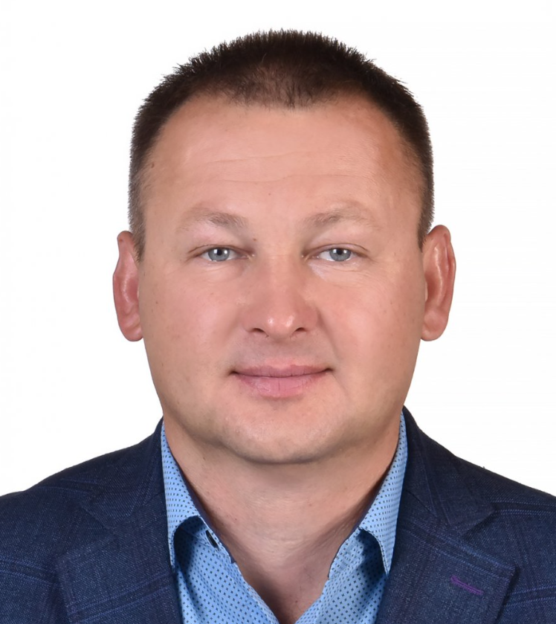
Округ № 11
Родился в 1976 года. Место жительства — Амурская область, город Благовещенск.
Место жительства: Амурская область, г. Благовещенск
Образование: высшее, в 1998 году окончил Дальневосточный Аграрный Университет Экономика и управление Аграрным производством.
Трудовая деятельность:
С 1997 года в OAO «Амурский хлеб», экономист.
С 2003 года ОAO «Амурский хлеб» — заместитель генерального директора.
С 2006 года OAO «Амурский хлеб» — генеральный директор.
Женат, воспитывает трех детей.
Выдвинут избирательным объединением Местное отделение Всероссийской политической партии «ЕДИНАЯ РОССИЯ» города Благовещенска Амурской области.

Чихтисов Арсен Алибекович
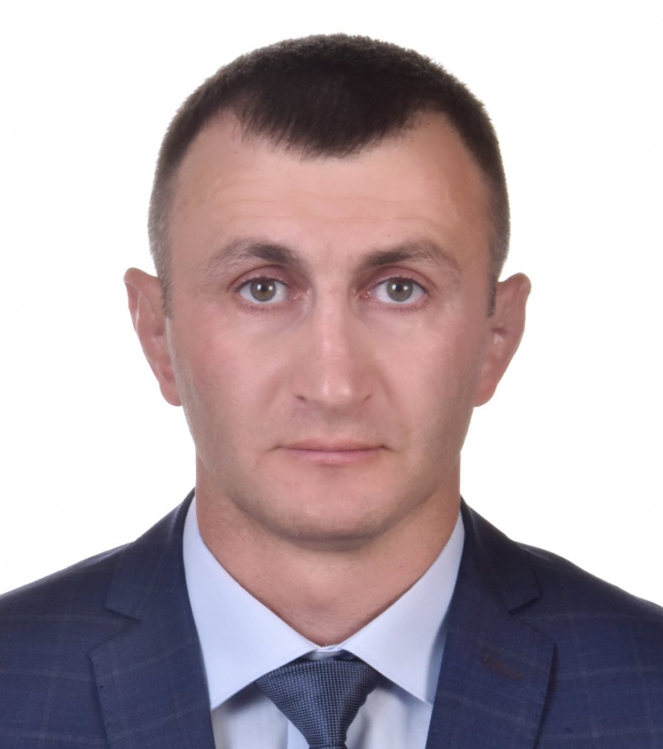
Округ № 18
Родился в 1983 году. Место жительства — Амурская область, город Благовещенск.
Образование высшее: в 2012 году окончил Федеральное государственное бюджетное образовательное учреждение высшего профессионального образования «Благовещенский государственный педагогический университет», в 2018 году окончил Государственное автономное учреждение дополнительного профессионального образования «Амурский областной институт развития образования» (ГАУ ДПО «АмИРО»).
Трудовая деятельность:
В настоящее время работает главным тренером в отделе по зимним и летним видам спорта Государственного автономного учреждения Амурской области «Региональный центр спортивной подготовки».
Председатель общественной физкультурно-спортивной организации «Спортивный клуб «Троя» города Благовещенска. Председатель «Федерации спортивной борьбы» города Благовещенска.
Мастер спорта России по вольной борьбе, мастер спорта по комплексному единоборству, кандидат в мастера спорта по рукопашному бою, боевому самбо и ММА. Чемпион России по комплексному единоборству.
Женат. Воспитывает дочь.
Выдвинут избирательным объединением Местное отделение Всероссийской политической партии «ЕДИНАЯ РОССИЯ» города Благовещенска Амурской области.

Шерстнев Дмитрий Алексеевич
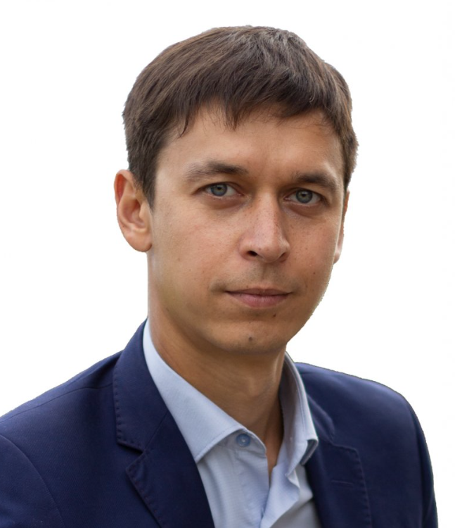
Округ № 22
Родился в 1986 году. Место жительства — Амурская область, город Благовещенск.
Образование высшее профессиональное. В 2008 году окончил негосударственное образовательное учреждение высшего профессионального образования МОСКОВСКАЯ АКАДЕМИЯ ПРЕДПРИНИМАТЕЛЬСТВА при Правительстве Москвы, присуждена квалификация юрист по специальности «Юриспруденция». Адвокат.
Является членом некоммерческой организации «Благовещенская коллегия адвокатов».
Женат, один ребенок.
Выдвинут избирательным объединением Благовещенское городское отделение КПРФ.

Аппарат городской Думы
Занимаемая должность | ФИО
Руководитель аппарата Благовещенской городской Думы
Советник | Евтишина Олеся Юрьевна
Отдел организационной и кадровой работы
Начальник отдела организационной и кадровой работы | Гукасян Наталья Викторовна
Заместитель начальника отдела организационной и кадровой работы | Волкова Светлана Сергеевна
Консультант отдела организационной и кадровой работы | Кулик Екатерина Михайловна
Экспертно-правовой отдел
Начальник экспертно-правового отдела | Таракановская Наталья Васильевна
Заместитель начальника экспертно-правового отдела | Матвейчук Наталья Викторовна
Консультант экспертно-правового отдела | Юркова Ольга Леонардовна
Консультант экспертно-правового отдела | Погребная Ольга Юрьевна
Консультант экспертно-правового отдела | Сенотрусова Татьяна Анатольевна
Пресс-служба
Руководитель пресс-службы | Кириенко Ирина Валерьевна
Финансовый отдел
Начальник | Полянская Татьяна Евгеньевна

